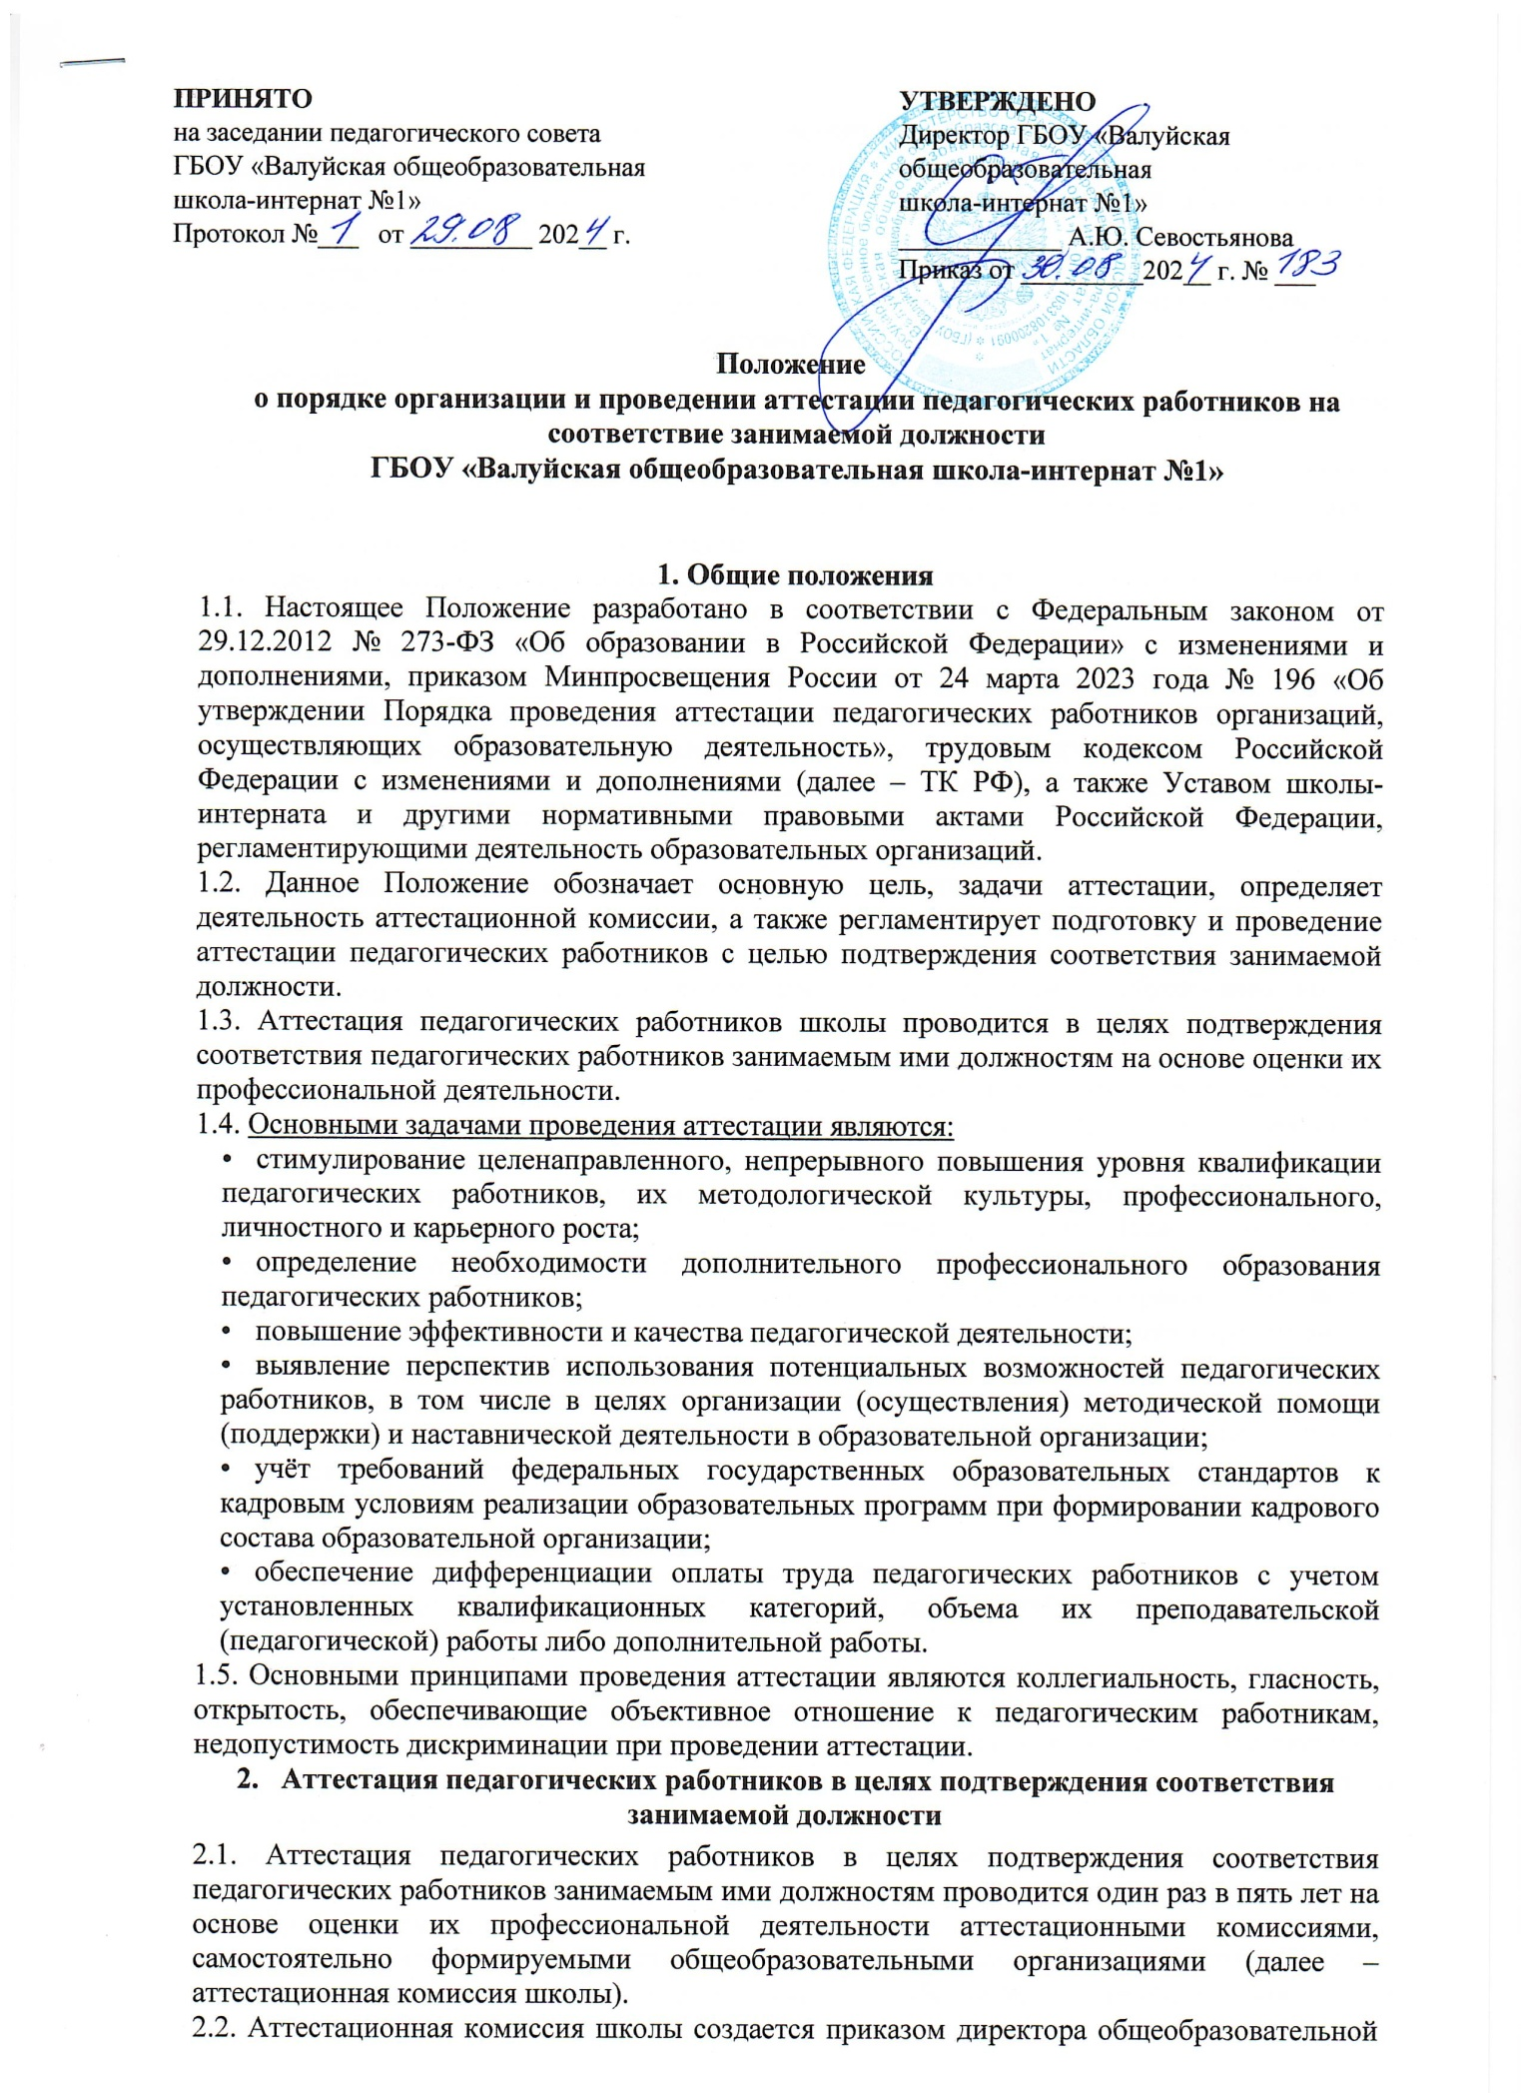

организации из числа работников школы и состоит не менее чем из 5 человек, в том числе председателя комиссии, заместителя председателя, секретаря и членов аттестационной комиссии и работает согласно [Положению об аттестационной комиссии](https://ohrana-tryda.com/node/4285) образовательной организации.

* 1. В состав аттестационной комиссии организации в обязательном порядке включается представитель выборного органа соответствующей первичной профсоюзной организации, а при отсутствии такового – иного представительного органа (представителя) работников организации.
  2. Директор общеобразовательной организации в состав аттестационной комиссии школы не входит.
  3. Аттестация педагогических работников проводится в соответствии с приказом директора школы, содержащим список педагогических работников, подлежащих аттестации, и график проведения аттестации.
  4. Директор организации, осуществляющей образовательную деятельность, знакомит под подпись педагогических работников с распорядительным актом не менее чем за 30 календарных дней до дня проведения их аттестации по графику.
  5. Проведение аттестации каждого педагогического работника осуществляется на основе представления директора школы, которое он вносит непосредственно в аттестационную комиссию образовательной организации (далее - представление директора).
  6. В представлении содержатся следующие сведения о педагогическом работнике:
* фамилия, имя, отчество (при наличии);
* наименование должности на дату проведения аттестации;
* дата заключения по этой должности трудового договора;
* уровень образования и (или) квалификации по специальности или направлению подготовки;
* информация о получении дополнительного профессионального образования по профилю педагогической деятельности;
* результаты предыдущих аттестаций (в случае их проведения);
* мотивированная всесторонняя и объективная оценка результатов профессиональной деятельности педагогического работника по выполнению трудовых обязанностей, возложенных на него трудовым договором.
  1. Директор знакомит педагогического работника с представлением под подпись не позднее чем за 30 календарных дней до дня проведения аттестации. После ознакомления с представлением директора педагогический работник по желанию может представить в аттестационную комиссию организации дополнительные сведения, характеризующие его профессиональную деятельность за период с даты предыдущей аттестации (при первичной аттестации — с даты поступления на работу).
  2. При отказе педагогического работника от ознакомления с представлением составляется акт, который подписывается директором и лицами (не менее двух), в присутствии которых составлен акт.
  3. Аттестация проводится на заседании аттестационной комиссии школы с участием педагогического работника.
  4. Заседание аттестационной комиссии образовательной организации считается правомочным, если на нем присутствуют не менее двух третей от общего числа членов аттестационной комиссии организации.
  5. В случае отсутствия педагогического работника в день проведения аттестации на заседании аттестационной комиссии школы по уважительным причинам его аттестация переносится на другую дату, и в график аттестации вносятся соответствующие изменения, о

чем директор знакомит работника под роспись не менее чем за 30 календарных дней до новой даты проведения его аттестации.

* 1. При неявке педагогического работника на заседание аттестационной комиссии школы без уважительной причины аттестационная комиссия образовательной организации проводит аттестацию в его отсутствие.
  2. Аттестационная комиссия школы рассматривает представление директора, а также дополнительные сведения педагогического работника, характеризующие его профессиональную деятельность (при их наличии).
  3. По результатам аттестации педагогического работника аттестационная комиссия школы принимает одно из следующих решений:
* соответствует занимаемой должности (указывается должность педагогического работника);
* не соответствует занимаемой должности (указывается должность педагогического работника).
  1. Решение принимается аттестационной комиссией образовательной организации в отсутствие аттестуемого педагогического работника открытым голосованием большинством голосов членов аттестационной комиссии школы, присутствующих на заседании.
  2. При прохождении аттестации педагогический работник, являющийся членом аттестационной комиссии школы, не участвует в голосовании по своей кандидатуре.
  3. В случаях, когда не менее половины членов аттестационной комиссии школы, присутствующих на заседании, проголосовали за решение о соответствии работника занимаемой должности, педагогический работник признается соответствующим занимаемой должности.
  4. Результаты аттестации педагогического работника, непосредственно присутствующего на заседании аттестационной комиссии школы, сообщаются ему после подведения итогов голосования.
  5. Результаты аттестации педагогических работников заносятся в протокол, подписываемый председателем, заместителем председателя, секретарем и членами аттестационной комиссии школы, присутствовавшими на заседании, который хранится у директора вместе с представлениями, внесенными в аттестационную комиссию организации, дополнительными сведениями, представленными педагогическими работниками, характеризующими их профессиональную деятельность (при их наличии).
  6. На педагогического работника, прошедшего аттестацию, не позднее двух рабочих дней со дня ее проведения секретарем аттестационной комиссии организации составляется выписка из протокола, содержащая сведения о фамилии, имени, отчестве (при наличии) аттестуемого, наименовании его должности, по которой проводилась аттестация, дате заседания аттестационной комиссии школы, результатах голосования, о принятом аттестационной комиссией организации решении. Директор знакомит педагогического работника с выпиской из протокола под подпись в течение 3 рабочих дней после ее составления. Выписка из протокола хранится в личном деле педагогического работника. Сведения об аттестации педагогического работника, проводимой с целью подтверждения соответствия занимаемой должности, в трудовую книжку и (или) в сведения о трудовой деятельности не вносятся.
  7. Результаты аттестации в целях подтверждения соответствия педагогических работников занимаемым ими должностям на основе оценки профессиональной деятельности педагогический работник вправе обжаловать в соответствии с законодательством Российской Федерации.
  8. Аттестацию в целях подтверждения соответствия занимаемой должности не проходят следующие педагогические работники:

а) педагогические работники, имеющие квалификационные категории;

б) проработавшие в занимаемой должности менее двух лет в организации, в которой проводится аттестация;

в) беременные женщины;

г) женщины, находящиеся в отпуске по беременности и родам;

д) лица, находящиеся в отпуске по уходу за ребенком до достижения им возраста трех лет;

е) отсутствовавшие на рабочем месте более четырех месяцев подряд в связи с

заболеванием.

* 1. Аттестация педагогических работников, предусмотренных подпунктами "г" и "д" пункта 2.24, возможна не ранее чем через два года после их выхода из указанных отпусков.
  2. Аттестация педагогических работников, предусмотренных подпунктом "е" пункта

2.24, возможна не ранее чем через год после их выхода на работу.

* 1. Аттестационная комиссия школы дает рекомендации директору о возможности назначения на соответствующие должности педагогических работников лиц, не имеющих специальной подготовки или стажа работы, установленных в разделе "Требования к квалификации" раздела "Квалификационные характеристики должностей работников образования" Единого квалификационного справочника должностей руководителей, специалистов и служащих и (или) профессиональными стандартами, но обладающих достаточным практическим опытом и компетентностью, выполняющих качественно и в полном объеме возложенные на них должностные обязанности.

# Заключительные положения

* 1. Настоящее Положение является локальным нормативным актом ГБОУ «Валуйская общеобразовательная школа-интернат №1», принимается на Педагогическом совете и утверждается (вводится в действие) приказом директора.
  2. Все изменения и дополнения, вносимые в настоящее Положение, оформляются в письменной форме в соответствии действующим законодательством Российской Федерации.
  3. Положение об аттестации педагогических работников принимается на неопределенный срок. Изменения и дополнения к Положению принимаются в порядке, предусмотренном п.5.1. настоящего Положения.
  4. После принятия Положения (или изменений и дополнений отдельных пунктов и разделов) в новой редакции предыдущая редакция автоматически утрачивает силу.